**Исполнители:**

студентка группы БПИ223

_________ /А. Курманова/

«4» декабря 2024 г.

**ПРАВИТЕЛЬСТВО РОССИЙСКОЙ ФЕДЕРАЦИИ**

**ФЕДЕРАЛЬНОЕ ГОСУДАРСТВЕННОЕ АВТОНОМНОЕ**

**ОБРАЗОВАТЕЛЬНОЕ УЧРЕЖДЕНИЕ ВЫСШЕГО ОБРАЗОВАНИЯ**

**НАЦИОНАЛЬНЫЙ ИССЛЕДОВАТЕЛЬСКИЙ УНИВЕРСИТЕТ**

**«ВЫСШАЯ ШКОЛА ЭКОНОМИКИ»**

Факультет компьютерных наук  
Образовательная программа «Программная инженерия»

УТВЕРЖДАЮ

Академический руководитель образовательной программы «Программная инженерия»

старший преподаватель департамента программной инженерии

__________________ Н.А. Павлочев

«4» декабря» 2024 г.

СОГЛАСОВАНО

Научный руководитель, доцент департамента «Программной инженерии», кандидат технических наук

_________________ А.К. Бегичева   
«4» декабря 2024 г

|  |  |
| --- | --- |
| *Подп. и дата* |  |
| *Инв. № дубл.* |  |
| *Взам. инв. №* |  |
| *Подп. и дата* |  |
| *Инв. № подл* | **RU.17701729.09.01-01 ТЗ 01-1** |

**Москва 2024**

**«Умный стол»**

**Техническое задание**

**ЛИСТ УТВЕРЖДЕНИЯ**

**RU.17701729.09.01-01 ТЗ 01-1-ЛУ**

**УТВЕРЖДЕН**

**RU.17701729.09.01-01 ТЗ 01-1-ЛУ**

**«Умный стол»**

**Техническое задание**

**RU.17701729.09.01-01 ТЗ 01–1**

**Листов 28**

|  |  |
| --- | --- |
| *Подп. и дата* |  |
| *Инв. № дубл.* |  |
| *Взам. инв. №* |  |
| *Подп. и дата* |  |
| *Инв. № подл* | **RU.17701729.09.01-01 ТЗ 01-1-ЛУ** |

**Москва 2024**

Содержание

АННОТАЦИЯ 4

ГЛОССАРИЙ 6

1 ВВЕДЕНИЕ 7

**1.1 Наименование программы 7**

**1.2 Краткая характеристика области применения программы 7**

2 ОСНОВАНИЯ ДЛЯ РАЗРАБОТКИ 8

**2.1 Документы, на основании которых ведётся разработка 8**

**2.2 Наименование темы разработки 8**

3 НАЗНАЧЕНИЕ РАЗРАБОТКИ 9

**3.1 Функциональное назначение 9**

**3.2 Эксплуатационное назначение 10**

4 ТРЕБОВАНИЯ К ПРОГРАММЕ 11

**4.1 Требования к функциональным характеристикам 11**

4.1.1 Требования к составу выполняемых функций 11

4.1.2 Организация входных данных 13

4.1.3 Организация выходных данных 14

**4.2 Требования к временным характеристикам 14**

**4.3 Требования к интерфейсу 14**

**4.4 Требования к надежности 14**

**4.5 Условия эксплуатации 15**

4.5.1 Климатические условия эксплуатации 15

4.5.2 Требования к видам обслуживания 15

4.5.3 Требования к численности и квалификации персонала 15

**4.6 Требования к составу и параметрам технических средств 16**

4.6.1 Требования к серверному оборудованию 16

4.6.2 Требования к клиентскому оборудованию 16

**4.7 Требования к информационной и программной совместимости 16**

4.7.1 Требования к исходным кодам и языкам программирования 16

4.7.2 Требования к программным средствам, используемым программой 17

4.7.3 Требования к защите информации и программ 17

**4.8 Требования к маркировке и упаковке 17**

**4.9 Требования к транспортированию и хранению 18**

5 ТРЕБОВАНИЯ К ПРОГРАММНОЙ ДОКУМЕНТАЦИИ 19

**5.1 Состав программной документации 19**

**5.2 Специальные требования к программной документации 19**

6 ТЕХНИКОЭКОНОМИЧЕСКИЕ ПОКАЗАТЕЛИ 20

**6.1 Ориентировочная экономическая эффективность 20**

**6.2 Предполагаемая потребность 20**

**6.3 Экономические преимущества разработки по сравнению с отечественными и зарубежными образцами или аналогами 20**

7 СТАДИИ И ЭТАПЫ РАЗРАБОТКИ 22

8 ПОРЯДОК КОНТРОЛЯ И ПРИЕМКИ 24

**8.1 Виды испытаний 24**

**8.2 Общие требования к приемке работы 24**

ПРИЛОЖЕНИЕ 1 25

СПИСОК ИСПОЛЬЗОВАННЫХ ИСТОЧНИКОВ 27

ЛИСТ РЕГИСТРАЦИИ ИЗМЕНЕНИЙ 28

# АННОТАЦИЯ

Техническое задание – это основной документ, определяющий цель, набор требований, структуру, свойства, методы и порядок создания программного продукта, в соответствии с которым производится разработка программы, ее тестирование и приемка, исключающий двусмысленность толкования разными исполнителями.

Настоящее Техническое задание на разработку «Умный стол» содержит следующие разделы:

* «Введение»;
* «Основания для разработки»;
* «Назначение разработки»;
* «Требования к программе»;
* «Требования к программным документам»;
* «Технико-экономические показатели»;
* «Стадии и этапы разработки»;
* «Порядок контроля и приемки»;
* «Список использованных источников»;

В разделе «Введение» указано наименование и краткая характеристика области применения программы.

В разделе «Основания для разработки» указан документ, на основании которого ведется разработка, и наименование темы разработки.

В разделе «Назначение разработки» указано функциональное и эксплуатационное назначение программного продукта.

Раздел «Требования к программе» содержит основные требования к функциональным характеристикам, к надежности, к условиям эксплуатации, к составу и параметрам технических средств, к информационной и программной совместимости, к маркировке и упаковке, к транспортировке и хранению, а также специальные требования.

Раздел «Требования к программным документам» содержит предварительный состав программной документации и специальные требования к ней.

Раздел «Технико-экономические показатели» содержит ориентировочную экономическую эффективность, предполагаемую годовую потребность, экономические преимущества разработки программы.

Раздел «Стадии и этапы разработки» содержит стадии разработки, этапы и содержание работ.

В разделе «Порядок контроля и приемки» указаны общие требования к приемке работы.

Настоящий документ разработан в соответствии с требованиями:

* 1. ГОСТ 19.101–77 Виды программ и программных документов[1];
  2. ГОСТ 19.102–77 Стадии разработки[2];
  3. ГОСТ 19.103–77 Обозначения программ и программных документов[3];
  4. ГОСТ 19.105–78 Общие требования к программным документам[5];
  5. ГОСТ 19.106–78 Требования к программным документам, выполненным печатным способом[6];
  6. ГОСТ 19.201–78 Техническое задание. Требования к содержанию и оформлению[7].

# ГЛОССАРИЙ

|  |  |
| --- | --- |
| **Термин** | **Определение** |
| ОСП | Общая система приложения |
| Часть заказа | Это отдельный блок позиций, добавляемый к общему заказу, когда пользователи собирают корзину и нажимают кнопку «make_order». |
| Код сессии | Код генерируется при запуске новой сессии и используется для доступа к ней. После оформления первой части заказа официант должен подтвердить код, чтобы удостовериться, что заказ сделан для пользователей за данным столом. Подтверждение требуется только для первой части заказа; дальнейшие добавления не требуют проверки. |
| Клиентская часть проекта | Одна из двух подсистем приложения, разрабатываемого в рамках темы курсовой работы. Проект в соответствии с клиент-серверной архитектурой ПО делится на две подсистемы: клиентская и серверная. |
| UI (User Interface) | Это то, как выглядит интерфейс и то, какие физические характеристики приобретает. |
| Админка | Административная панель ресторана |
| Плейс | Один из филиалов ресторана расположенный по конкретному адресу |

# ВВЕДЕНИЕ

## Наименование программы

Наименование темы разработки: «Умный стол».

Наименование темы разработки на английском языке: «SmartTable».

## Краткая характеристика области применения программы

«Умный стол» — это веб-приложение, предназначенное для автоматизации процесса обслуживания клиентов в ресторанах и кафе. Платформа включает в себя два компонента: административную панель для ресторанов и Telegram MiniApp для посетителей. Приложение упрощает процесс заказа и оплаты, позволяет клиентам просматривать меню, делать заказы, вызывать официанта и делить счет с компанией. Для ресторанов система предоставляет удобные инструменты для управления меню, заказами и сотрудниками, а также позволяет отслеживать статус заказов и генерировать QR-коды для упрощения взаимодействия с клиентами.

# ОСНОВАНИЯ ДЛЯ РАЗРАБОТКИ

## Документы, на основании которых ведётся разработка

Разработка ведется на основании учебного плана подготовки бакалавров по направлению 09.03.04 “Программная инженерия” Факультета компьютерных наук Национального исследовательского университета “Высшая школа экономики” и утвержденной академическим руководителем программы темы курсового проекта.

## Наименование темы разработки

Наименование темы разработки: «Умный стол».

Наименование темы разработки на английском языке - «SmartTable».

# НАЗНАЧЕНИЕ РАЗРАБОТКИ

## Функциональное назначение

Приложение "Умный стол" – это комплексная платформа для автоматизации процесса заказа и обслуживания в ресторанах и кафе. Оно предоставляет удобные инструменты как для ресторанов, так и для их посетителей, обеспечивая быстрое и бесконтактное взаимодействие. Приложение разработано для устройств с доступом через Telegram и административной панели на веб-интерфейсе, что позволяет ресторанам и пользователям эффективно управлять заказами.

Основные функции приложения:

Клиентское приложение:

* 1. Просмотр меню: посетители могут просматривать актуальное меню ресторана, с детальными описаниями, фотографиями и ценами на блюда.
  2. Добавление заказа в корзину: пользователи могут добавлять выбранные блюда в корзину и оформлять заказ, не дожидаясь официанта.
  3. Разделение счета: приложение позволяет разделить общий счет между несколькими людьми, автоматически вычисляя долю каждого участника.
  4. Вызов официанта: в любой момент пользователи могут вызвать официанта через приложение, если требуется дополнительная помощь или просьбы.
  5. Отслеживание статуса заказа: посетители могут следить за статусом своего заказа прямо через интерфейс приложения.

Административная панель:

* 1. Интерфейс для управления заказами: можно отслеживать текущие заказы, менять их статус и управлять процессом обслуживания.
  2. Управление меню: рестораны могут добавлять, редактировать и удалять блюда, а также управлять категориями меню.
  3. Интерфейс для управления персоналом: рестораны могут добавлять сотрудников, управлять их доступом и отслеживать выполнение задач.

Общее функциональное назначение "Умный стол" заключается в улучшении и упрощении процесса обслуживания клиентов, повышении оперативности работы ресторанов, а также в создании удобной и прозрачной системы для взаимодействия между гостями и обслуживающим персоналом.

## Эксплуатационное назначение

Эксплуатационное назначение приложения "Умный стол" можно описать следующим образом:

Приложение «Умный стол» разработано для широкого круга пользователей, которые стремятся упростить процесс обслуживания в ресторанах и кафе. Основные категории пользователей включают:

1. Посетители ресторанов и кафе:

Для удобного просмотра меню, оформления заказов, вызова официанта и оплаты счёта, включая возможность разделения счёта между участниками.

1. Рестораны и кафе:

Владельцы и управляющие: для управления меню, отслеживания заказов и координации работы персонала.

Персонал (официанты, повара): для оптимизации работы с заказами, повышения скорости и точности выполнения заказов.

1. Семьи и компании:

Для совместного планирования заказов, деления счета и упрощения взаимодействия с рестораном.

1. Организаторы мероприятий:

Для бронирования столиков, упрощения массовых заказов и координации обслуживания мероприятий.

Приложение «Умный стол» совместимо с платформой Telegram, предоставляя пользователям удобный доступ к функциям через MiniApp, и оснащено административной панелью для ресторанов. Это эффективное и современное решение, которое повышает удобство, продуктивность и качество обслуживания как для посетителей, так и для заведений.

# ТРЕБОВАНИЯ К ПРОГРАММЕ

## Требования к функциональным характеристикам

### Требования к составу выполняемых функций

Клиентской частью приложения подразумевается реализация следующих функций:

#### **Административная панель**

1. Наличие экрана регистрации пользователя в административной панели ресторана:

* Ввод логина
* Ввод телеграмм-логина
* Ввод ФИО
* Ввод пароля
* Подтверждение пароля

1. Наличие экрана подтверждения телеграмм-логина через бот;
2. Наличие экрана авторизации с запросом на ввод данных пользователя:

* Логин
* Пароль

1. Реализация выхода из учетной записи;
2. Наличие экрана, на котором авторизованный пользователь может просматривать отображение списков ресторанов;
3. Наличие экрана, на котором пользователь может создать ресторан:

* Название ресторана
* График работы ресторана

1. Наличие экрана, на котором пользователь может просматривать отображение плейсов ресторана;
2. Наличие экрана, который позволяет пользователю создать плейс ресторана:

* Адрес
* Рабочий график
* Количество столов

1. Наличие экрана, на котором пользователь может просматривать отображение блюд;
2. Наличие экрана, на котором пользователь может создать блюдо:

* Название блюда
* Изображение блюда
* Описание блюда
* Категория блюда
* Граммовка блюда

1. Наличие экрана, на котором пользователь может просматривать отображение персонала плейса;
2. Наличие экрана, на котором пользователь может добавить нового сотрудника:

* Логин
* Роль

1. Наличие экрана, на котором пользователь может редактировать сотрудника;
2. Наличие экрана, на котором пользователь может просматривать меню плейса;
3. Наличие экрана, на котором пользователь может добавить новые позиции в меню:

* Блюдо
* Стоимость

1. Наличие экрана, на котором пользователь может редактировать состав меню;
2. Наличие экрана, на котором пользователь может просматривать отображение списка заказов плейса;
3. Наличие экрана, на котором пользователь может просматривать отображение подробной информации о заказе;
4. Наличие экрана, на котором пользователь может редактировать параметры заказа;

#### **Клиентское приложение**

1. Наличие экрана, на котором пользователь может ввести идентификатор стола с последующей инициацией сессии;
2. Наличие экрана, на котором пользователь может войти в существующую сессию по идентификатору стола и коду сессии;
3. Наличие экрана, на котором пользователь может отправить запрос на удаление сессии;
4. Наличие экрана, на котором пользователь может просматривать отображение каталога;
5. Вызов официанта;
6. Наличие экрана, на котором пользователь может просматривать пользователей в сессии:

* Наличие экрана, на котором пользователь может просматривать содержимое заказа пользователя;

1. Добавление позиций в корзину;
2. Изменение количества позиции;
3. Наличие экрана, на котором пользователь может просматривать содержимое корзины;
4. Редактирование содержимого корзины;
5. Наличие экрана, на котором пользователь может просматривать детальную информацию о позиции меню;
6. Добавление комментария к позиции;
7. Наличие экрана, на котором пользователь может просматривать личный заказ;
8. Наличие экрана, на котором пользователь может просматривать отображение статусов позиций в заказе;
9. Наличие экрана, на котором пользователь может просмотреть финальную информацию по заказу;

### Организация входных данных

Входные данные для приложения “Умный стол” поступают от пользователей через различные интерфейсные элементы, включая телеграмм-бот для посетителей и административную панель для ресторанов.

Телеграмм-бот (для посетителей):

Входные данные включают:

* Выбор блюда из меню через интерактивные кнопки и списки.
* Данные о количестве порций и специальных запросах (например, убрать ингредиент).
* Команды для вызова официанта, добавления блюд в корзину или разделения счета.

Данные отправляются на сервер для обработки заказов.

Административная панель (для ресторанов):

Входные данные включают:

* Регистрационные данные (логин и пароль) для доступа в систему.
* Информация о меню (названия блюд, цены, описания, категории, изображения).
* Данные о сотрудниках (имя, роль, контактная информация).
* Настройки ресторана (название, адрес, контактные данные, настройки столов и QR-кодов).
* Данные хранятся на сервере и могут быть изменены администраторами в режиме реального времени.

Контекстная информация:

Приложение учитывает уникальные идентификаторы столов и сессий, которые генерируются при сканировании QR-кодов. Эти данные передаются от пользователя и используются для привязки заказов к конкретному столу.

### Организация выходных данных

После старта сессии пользователь попадает на экран каталога, где отображаются все доступные блюда ресторана, в котором он находится. При выборе блюда из каталога пользователь переходит на экран с подробной информацией о выбранном блюде, включая описание, ингредиенты и цену.

Когда пользователь добавляет блюда в корзину, он может перейти на экран корзины, где отображается список всех выбранных блюд, а также их количество и общая стоимость. После того как пользователь оформляет заказ, он переходит на экран с деталями заказа, где отображается информация о каждом элементе заказа и его статус.

Когда заказ завершен, пользователю показывается финальный экран, на котором отображается полная информация о заказе, включая стоимость каждого блюда, общую сумму и сумма, которую должен заплатить каждый участник сессии.

### Требования к временным характеристикам

* Время, затрачиваемое на запуск приложения не должен превышать 3 секунд;
* Время, затрачиваемое на переключение между экранами, не должно превышать 0.5 секунды;
* Любое действие внутри одного экрана должно выполняться не более чем за 0.4 секунды;

### Требования к интерфейсу

Веб-приложение реализует простой, понятный и эффективный интерфейс, позволяющий выполнить действия, описанные в функциональных требованиях к станице. Макет интерфейса продемонстрирован в приложении 1.

## Требования к надежности

При любых действиях пользователя программа не должна завершаться аварийно. Приложение должно проверять входные данные в соответствие с п 4.1.2 и не допускать сохранения некорректных данных с уведомлением пользователя о невозможности ввода таких данных. В случае отказа программы время восстановления системы не должно превышать один час.

## Условия эксплуатации

### Климатические условия эксплуатации

Климатические условия эксплуатации, при которых должна обеспечиваться корректная работа программы, должны соответствовать требованиям, предъявляемым к техническим средствам, реализующим данный программный продукт.

### Требования к видам обслуживания

Специальное обслуживание не требуется.

### Требования к численности и квалификации персонала

Для использования приложения “Умный стол” не требуется специальной квалификации персонала. Основные требования к навыкам включают:

Клиенты (пользователи телеграмм-бота), должны уметь пользоваться мессенджером Telegram на базовом уровне, включая:

* Навигацию по интерфейсу бота (выбор блюд, добавление в корзину, отправка заказа).
* Выполнение простых действий, таких как вызов официанта или разделение счета.

Администраторы и персонал ресторана (пользователи админки), должны обладать базовыми навыками работы с веб-интерфейсами, включая:

* Управление меню через административную панель (добавление, редактирование и удаление блюд).
* Ведение списка заказов, изменение их статусов и взаимодействие с системой отчетности.
* Настройка ресторанных данных, таких как столы, QR-коды и категории меню.
* Также требуется умение пользоваться Telegram-ботом для обработки запросов, связанных с заказами или вызовом клиентов.

## Требования к составу и параметрам технических средств

### Требования к серверному оборудованию

* Процессор (CPU): минимум 4 ядра, 2.0 GHz или выше.
* Оперативная память (RAM): 4 ГБ или больше для стабильной работы приложения.
* Жесткий диск (HDD/SSD): минимум 50 ГБ SSD для хранения данных и логов.
* Операционная система: Любая, поддерживающая среду выполнения для приложений, написанных на Go.
* Сеть: интернет-соединение с пропускной способностью не менее 100 Мбит/с для обеспечения стабильного взаимодействия с пользователями.
* Резервное копирование: доступное дисковое пространство для создания резервных копий данных (рекомендуется не менее 20 ГБ).

### Требования к клиентскому оборудованию

* Устройство: смартфон или планшет с установленным мессенджером Telegram.
* Операционная система: любая ОС, поддерживающая работу Telegram (iOS, Android, Windows, Linux).
* Интернет-соединение: стабильное подключение к сети (рекомендуется 3G, 4G или Wi-Fi).
* Камера: желательно наличие камеры для сканирования QR-кодов (необязательно, так как QR-код можно ввести вручную).

## Требования к информационной и программной совместимости

### Требования к исходным кодам и языкам программирования

Исходные коды серверной части программы должны быть реализованы на языке программирования Go, с использованием фреймворков и библиотек, поддерживающих реализацию REST API и работу с базами данных.

Пользовательский интерфейс реализуется с помощью UI средств.

Административная панель и Telegram-мини-приложение должны быть разработаны на языке JavaScript с использованием фреймворка React.

Работа с данными между клиентской и серверной частями должна быть организована через API, реализованный на Go.

Поддержка пользовательского интерфейса, анимаций и маршрутизации в клиентских приложениях должна быть обеспечена библиотеками, совместимыми с React.

### Требования к программным средствам, используемым программой

Для административной панели и Telegram-мини-приложения:

* Веб-браузеры с поддержкой ES6 и выше.
* Наличие доступа к интернету для работы с сервером через API.
* Telegram с поддержкой мини-приложений.

Для базового функционирования:

* Средства взаимодействия с сервером через REST API.
* Подключение к сети для обеспечения связи между клиентской и серверной частями программы.

### Требования к защите информации и программ

Программа должна быть защищена от её конфигурирования и модификации.

## Требования к маркировке и упаковке

Программа поставляется в виде архива в формате .zip с содержащимися в нем: программной документацией, самим ботом, презентацией и исполняемыми файлами.

Требования к маркировке не предъявляются.

## Требования к транспортированию и хранению

Транспортировка и хранение программного продукта должны осуществляться без нарушения полноты комплекта, предоставленного разработчиком изначально.

# ТРЕБОВАНИЯ К ПРОГРАММНОЙ ДОКУМЕНТАЦИИ

## Состав программной документации

* 1. «Умный стол». Техническое задание (ГОСТ 19.201–78);
  2. «Умный стол». Пояснительная записка (ГОСТ 19.404–79);
  3. «Умный стол». Руководство оператора (ГОСТ 19.505–79);
  4. «Умный стол». Программа и методика испытаний (ГОСТ 19.301–78);
  5. «Умный стол». Текст программы (ГОСТ 19.401–78);

## Специальные требования к программной документации

* 1. Программная документация должна быть выполнена в соответствии с ГОСТ 19.106–78и ГОСТами к каждому виду документа.
  2. Пояснительная записка должна быть загружена в систему Антиплагиат через LMS «НИУ ВШЭ».
  3. Техническое задание и пояснительная записка, а также титульные листы других документов должны быть подписаны руководителем разработки и исполнителем.
  4. Документация и программа должна быть сдана в электронном виде в формате .pdf или .docx. в архиве формата .zip или .rar;
  5. Программная документация, программный проект, отзыв руководителя курсового проекта, отчёт из системы «Антиплагиат», а также другие необходимые материалы должны быть загружены одним или несколькими архивами в проект дисциплины «Курсовой проект» в личном кабинете в информационной образовательной среде SmartLMS НИУ ВШЭ не позднее, чем за 3 календарных дня до защиты курсовой работы**.**

# ТЕХНИКОЭКОНОМИЧЕСКИЕ ПОКАЗАТЕЛИ

## Ориентировочная экономическая эффективность

В рамках проекта расчёт экономической эффективности программного продукта не производился.

## Предполагаемая потребность

Приложение в первую очередь будет интересно владельцам ресторанов, поскольку оно позволяет сократить количество обслуживающего персонала, автоматизировать процессы приема и обработки заказов, а также ускорить обслуживание клиентов. Внедрение такого приложения позволит повысить эффективность работы ресторана, снизить вероятность ошибок при заказах и улучшить общий пользовательский опыт. Также приложение будет полезно для посетителей, так как обеспечивает удобный и быстрый способ выбора и заказа блюд, минимизируя время ожидания и повышая комфорт во время посещения ресторана.

## Экономические преимущества разработки по сравнению с отечественными и зарубежными образцами или аналогами

В таблице 1 приведена сравнительная характеристика базового функционала с прямыми аналогами.

|  |  |  |  |  |  |  |
| --- | --- | --- | --- | --- | --- | --- |
| Критерий\Аналог | **SmartTable** | QrMenu | Waitrr | Seated | Tably | OrderIn |
| Мобильная интеграция | ✅ | ✅ | ✅ | ✅ | ✅ | ✅ |
| Создание групповых заказов | ✅ | ❌ | ❌ | ❌ | ❌ | ❌ |
| Вызов официанта через приложение | ✅ | ❌ | ✅ | ✅ | ❌ | ✅ |
| Управление меню в через административную панель | ✅ | ✅ | ✅ | ✅ | ✅ | ✅ |
| Разделение счета | ✅ | ❌ | ❌ | ❌ | ❌ | ❌ |
| Бронирование столиков | ❌ | ❌ | ❌ | ✅ | ❌ | ❌ |
| Борьба с мошенниками и антифрод | ✅ | ✅ | ❌ | ✅ | ❌ | ✅ |
| Управление персоналом | ✅ | ❌ | ❌ | ❌ | ❌ | ❌ |
| Кроссплатформенность | ✅ | ❌ | ❌ | ❌ | ❌ | ❌ |
| Ведение истории заказов | ❌ | ✅ | ✅ | ✅ | ✅ | ✅ |
| Управление скидками и промоакциями | ❌ | ❌ | ❌ | ✅ | ✅ | ❌ |
| Интеграция на территории России | ✅ | ✅ | ❌ | ❌ | ❌ | ✅ |

Таблица 1 – Прямые аналоги

«Умный стол» выделяется на фоне конкурентов благодаря уникальной возможности создания групповых заказов и разделения счета, чего нет в большинстве аналогичных приложений. Дополнительным преимуществом является функция вызова официанта прямо через приложение. Эти особенности делают продукт особенно привлекательным для ресторанов, стремящихся повысить качество обслуживания и оптимизировать процессы.

# СТАДИИ И ЭТАПЫ РАЗРАБОТКИ

|  |  |  |  |
| --- | --- | --- | --- |
| **Стадии разработки** | **Этапы разработки** | **Содержание работ** | **Сроки** |
| 1. Техническое задание | Обоснование необходимости разработки программы | Постановка задачи | 01.11.24 – 15.11.24 |
| Сбор необходимых данных |
| Выбор и обоснование критериев эффективности и качества программы |
| Разработка и утверждение технического задания. | Определение требований к разрабатываемой программе | 15.11.24 – 04.12.24 |
| Определение этапов разработки и документации |
| Согласование и утверждение технического задания и его загрузка в SmartLMS |
| 2. Рабочий проект | Разработка программы | Создание необходимых элементов пользовательского интерфейса | 04.12.24 – 15.03.25 |
| Создание макета приложения |
| Первичное тестирование |
| Исправление ошибок |
| Разработка программной документации | Разработка программных документов в соответствии с требованиями ГОСТ 19 ЕСПД | 15.03.25 – 22.03.25 |
| Испытание программы | Разработка, согласование и утверждение порядка и методики испытаний. | 22.03.25 – 29.03.25 |
| Проведение испытаний и отладка программы |

|  |  |  |  |
| --- | --- | --- | --- |
| **Стадии разработки** | **Этапы работ** | **Содержание работ** | **Сроки** |
| 3. Внедрение | Подготовка и передача программы. | Подготовка программы и программной документации для презентации и защиты. | 29.03.25 – 02.04.25 |
| Представление разработанного программного продукта научному руководителю и получение отзыва. |
| Загрузка Пояснительной записки в систему Антиплагиат через ЛМС НИУ ВШЭ. |
| Загрузка материалов курсового проекта в ЛМС; |
| Защита программного продукта комиссии. |

Исполнители – Абдуллаев Аюбхон Шухратович, Актан Жалилов, Курманова Амира

# ПОРЯДОК КОНТРОЛЯ И ПРИЕМКИ

## Виды испытаний

Проверка продукта на соответствие техническому заданию, а также другим утверждённым требованиям может происходить по инициативе заказчика на любой стадии разработки и может включать в себя один или несколько видов испытаний:

* 1. Как полное, так и частичное функциональное тестирование
  2. Тестирование производительности
  3. Тестирование удобства пользования
  4. Тестирование безопасности.

## Общие требования к приемке работы

Проверка программного продукта осуществляется исполнителем вместе с заказчиком в соответствии с документом «Умный стол. Программа и методика испытаний» и пунктом 5.2 настоящего технического задания.

Защита курсового проекта осуществляется комиссии, состоящей из преподавателей департамента программной инженерии, в утверждённые приказом декана ФКН НИУ ВШЭ сроки.

**ПРИЛОЖЕНИЕ 1**

Прототип интерфейса

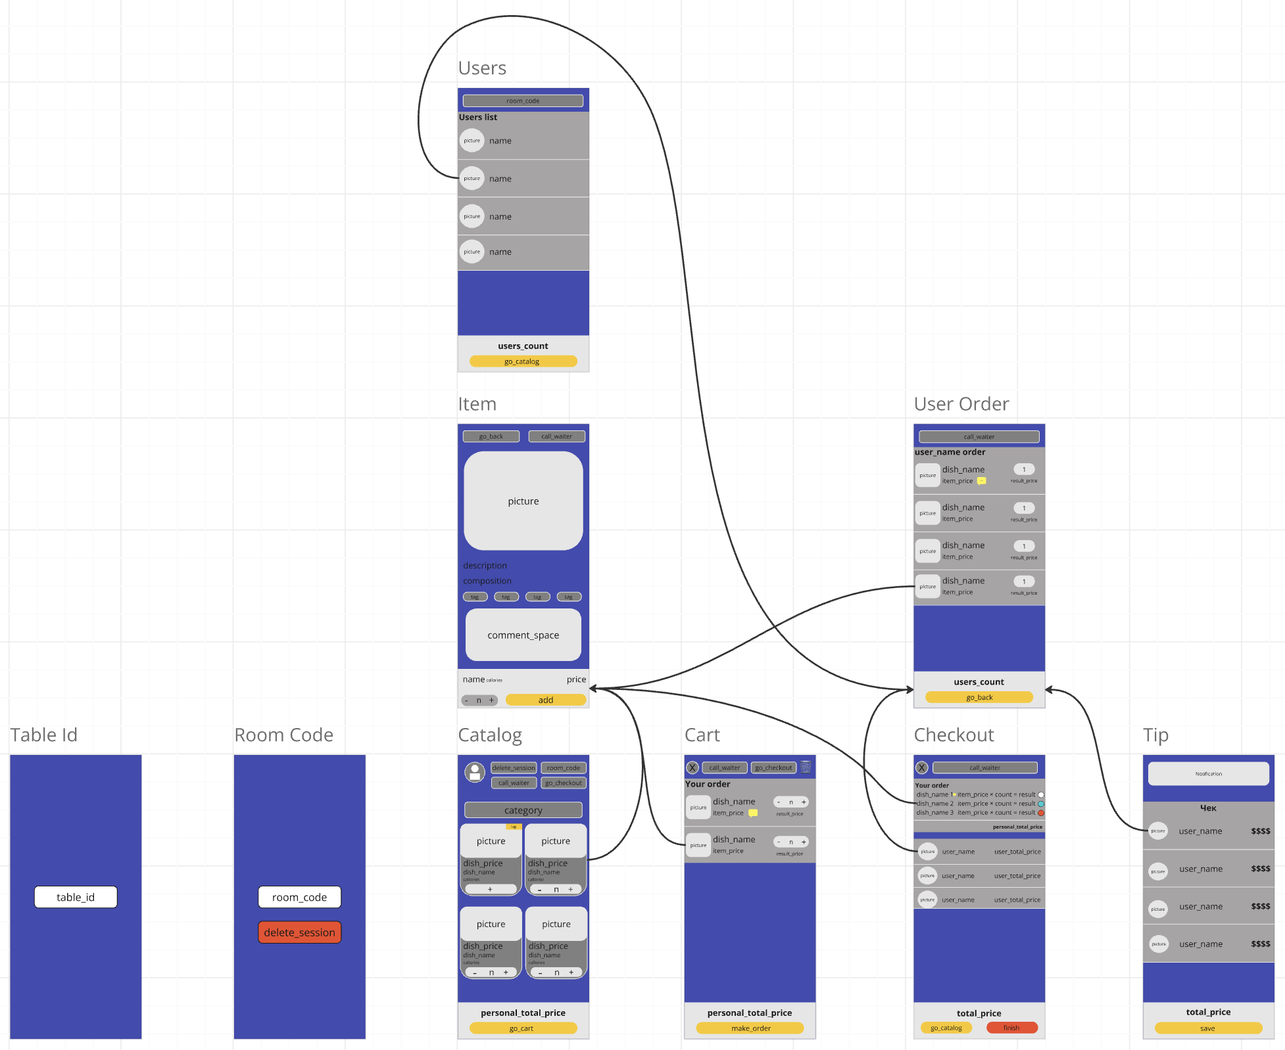

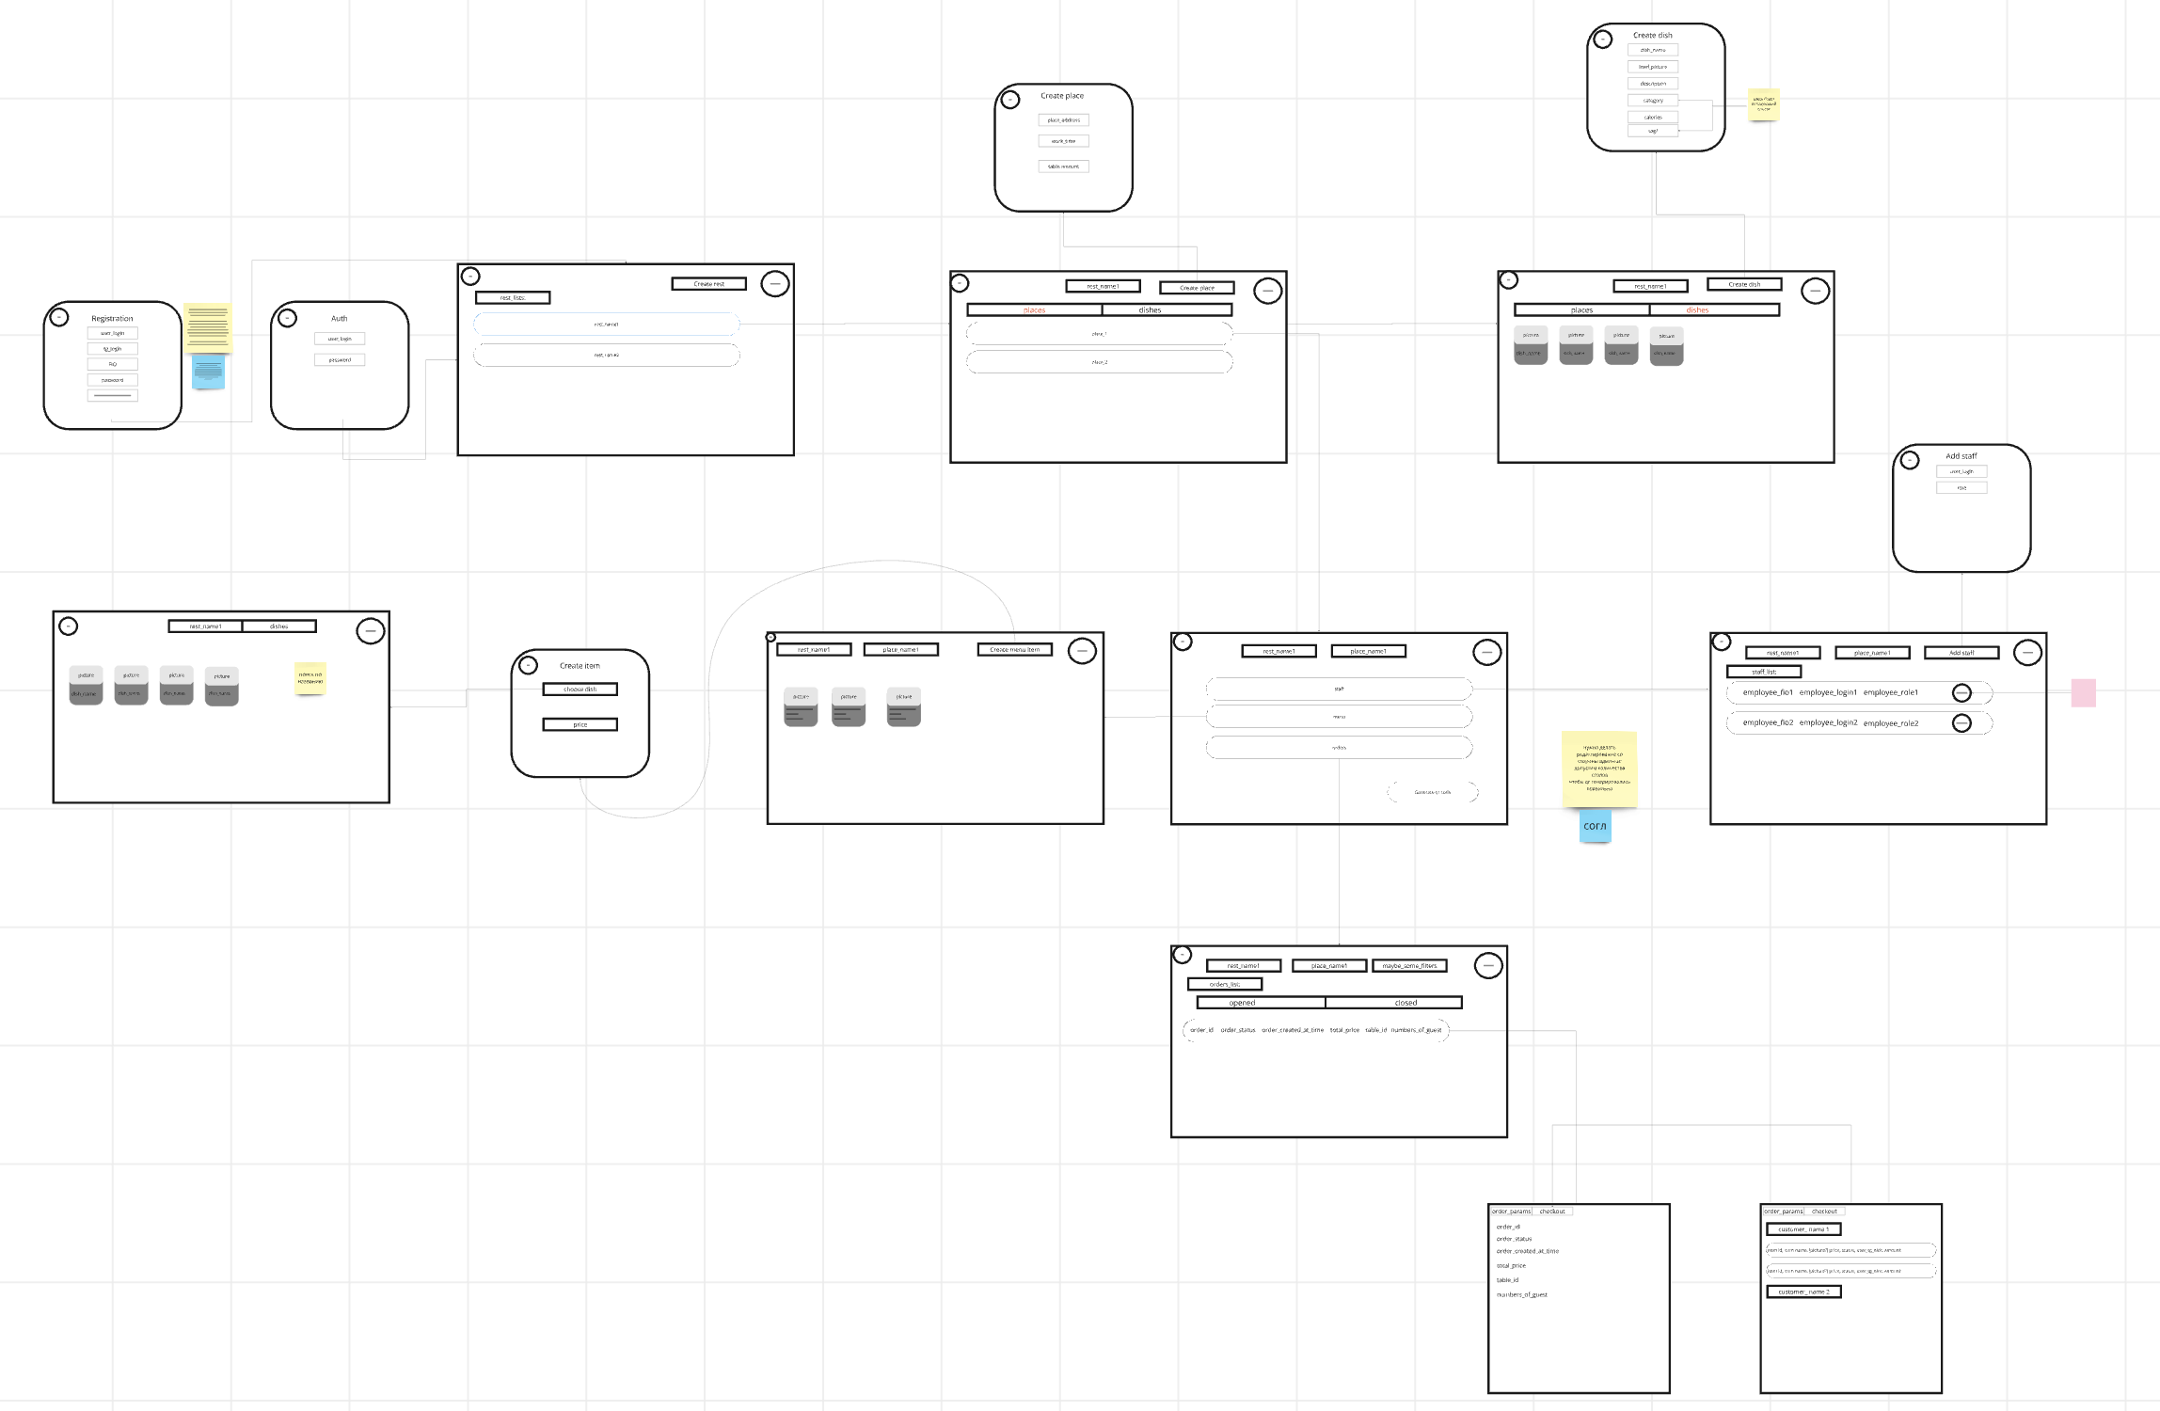

# СПИСОК ИСПОЛЬЗОВАННЫХ ИСТОЧНИКОВ

1. ГОСТ 19.101–77 Виды программ и программных документов. //Единая система программной документации. – М.: ИПК Издательство стандартов, 2001.
2. ГОСТ 19.102–77 Стадии разработки. //Единая система программной документации. – М.: ИПК Издательство стандартов, 2001.
3. ГОСТ 19.103–77 Обозначения программ и программных документов. //Единая система программной документации. – М.: ИПК Издательство стандартов, 2001.
4. ГОСТ 19.104–78 Основные надписи. //Единая система программной документации. – М.: ИПК Издательство стандартов, 2001.
5. ГОСТ 19.105–78 Общие требования к программным документам. //Единая система программной документации. – М.: ИПК Издательство стандартов, 2001.
6. ГОСТ 19.106–78 Требования к программным документам, выполненным печатным способом. //Единая система программной документации. – М.: ИПК Издательство стандартов, 2001.
7. ГОСТ 19.201–78 Техническое задание. Требования к содержанию и оформлению. //Единая система программной документации. – М.: ИПК Издательство стандартов, 2001.
8. ГОСТ 19.603–78 Общие правила внесения изменений. //Единая система программной документации. – М.: ИПК Издательство стандартов, 2001.
9. ГОСТ 19.604–78 Правила sвнесения изменений в программные документы, выполненные печатным способом. //Единая система программной документации. – М.: ИПК Издательство стандартов, 2001.
10. ГОСТ 19.301–79 Программа и методика испытаний. Требования к содержанию и оформлению. //Единая система программной документации. – М.: ИПК Издательство стандартов, 2001.

11) Go [Электронный ресурс]. Режим доступа: [https://go.dev](https://go.dev/), свободный

12) React [Электронный ресурс]. Режим доступа: [https://react.dev](https://react.dev/), свободный

13) Telegram API [Электронный ресурс]. Режим доступа: [https://core.telegram.org](https://core.telegram.org/), свободный

# ЛИСТ РЕГИСТРАЦИИ ИЗМЕНЕНИЙ

|  |  |  |  |  |  |  |  |  |  |
| --- | --- | --- | --- | --- | --- | --- | --- | --- | --- |
| Лист регистрации изменений | | | | | | | | | |
| Номера листов (страниц) | | | | | Всего листов (страниц в докум.) | № документа | Входящий № сопроводительного докум. и дата | Подп. | Дата |
| Изм. | Измененных | Замененных | Новых | Аннулированных |
|  |  |  |  |  |  |  |  |  |  |
|  |  |  |  |  |  |  |  |  |  |
|  |  |  |  |  |  |  |  |  |  |
|  |  |  |  |  |  |  |  |  |  |
|  |  |  |  |  |  |  |  |  |  |
|  |  |  |  |  |  |  |  |  |  |
|  |  |  |  |  |  |  |  |  |  |
|  |  |  |  |  |  |  |  |  |  |
|  |  |  |  |  |  |  |  |  |  |
|  |  |  |  |  |  |  |  |  |  |
|  |  |  |  |  |  |  |  |  |  |
|  |  |  |  |  |  |  |  |  |  |
|  |  |  |  |  |  |  |  |  |  |
|  |  |  |  |  |  |  |  |  |  |
|  |  |  |  |  |  |  |  |  |  |
|  |  |  |  |  |  |  |  |  |  |
|  |  |  |  |  |  |  |  |  |  |
|  |  |  |  |  |  |  |  |  |  |
|  |  |  |  |  |  |  |  |  |  |
|  |  |  |  |  |  |  |  |  |  |
|  |  |  |  |  |  |  |  |  |  |